Уеб приложение за управление на ресторант
СПЕЦИФИКАЦИЯ

ЕКИП
  Project Manager | Developer | Диан Лазаров  Студент в РУ „Ангел Кънчев“:  - Фак. № 233078  - Група: 25Б  - Специалност: КСТ  - Курс: 3
  QA Tester | Business Analyst | Биляна Паунова  Студент в РУ „Ангел Кънчев“:  - Фак. № 233109  - Група: 25Б  - Специалност: КСТ  - Курс: 3
  UI / UX Designer | Селин Софта  Студент в РУ „Ангел Кънчев“:  - Фак. № 233073  - Група: 25Б  - Специалност: КСТ  - Курс: 3

Съдържание
1. Въведение 1
1.1 Цел 1
1.2 Обхват на проекта 1
2. Цялостно описание 1
2.1 Перспектива на продукта 1
2.2 типове потребители и характеристики 1
3. Изисквания към системата 2
3.1 Функционални изисквания 2
3.1.1 Управление и визуализация на менюто
3.1.2 Управление на резервациите
3.1.3 Управление на онлайн поръчките и проследяване
3.1.4 Управление на сметките и плащанията 3
3.1.5 Администриране на потребителските профили 4
3.1.6 Управление на количката, историята на поръчките и списъка с любими 4
3.1.7 Управление на масите 4
3.1.8 Получаване на финансови отчети и известия за наличността на продуктите 4
3.1.9 Оценки и ревюта 4
3.1.10 Информационна секция 4
3.2 Нефункционални изисквания 5
3.2.1 Изисквания към производителността 5
3.2.2 Ограничения към дизайна и имплементацията
3.2.3 Поребителски интерфейс 5
3.2.4 Изисквания към надеждността 5
3.2.5 Изисквания по отношение на сигурността 5
3.2.6 Изисквания по отношение на поддръжката 5
4. ПЛАН ГРАФИК (Гант Графика) 6

Въведение

Цел
Toзи документ описва софтуерните функционални и нефункционални изисквания на Уеб приложението за управление на ресторант.

Обхват на проекта
Софтуерният продукт, от който клиентът „СървКорп“ се нуждае, е уеб-базирано приложение за управление на ресторант. Продуктът цели да оптимизира процесите по обслужване на клиенти, управление на поръчки и администриране на ресторанта, както и да улесни работата на персонала.
Основната цел на проекта е да се създаде централизирана платформа за управление на резервации, поръчки и плащания, която да намали натоварването на персонала, да ограничи грешките при обработка на поръчки и да увеличи приходите на ресторанта чрез онлайн продажби. Първоначално ще се покрият най-критичните бизнес нужди, а допълнителните (некритичните) функционалности ще бъдат добавени в последващи версии.

Цялостно описание

Перспектива на продукта
Системата, за която са описани следните изисквания, ще бъде предназначена за управление на дейността на ресторант на фирма „СървКорп“. „СървКорп“ е организация, която управлява ресторанти и обслужва клиенти както на място, така и чрез онлайн услуги.
Системата ще обединява на едно място основните процеси по приемане на поръчки, управление на резервации, обработка на плащания и администриране на менюто и потребителите. Чрез внедряването на системата „СървКорп“ ще може да предлага на своите клиенти възможност да разглеждат менюто, да правят резервации и поръчки, както и да проследяват статуса на поръчките си в реално време.
Системата ще съхранява информация за направените поръчки, плащанията и активността на клиентите. Тези данни може да се използват за изготвяне на отчети за продажбите, следене на наличността на продуктите и анализ на печалбата на ресторанта. Административните функции ще позволят лесно управление на менюто, получаване на известия при изчерпване на даден продукт и контрол върху потребителските профили.

Типове потребители и характеристики
Крайните потребители са клиенти, администратори и персонал.
Клиентът използва системата с цел удобно и бързо обслужване. Той има възможност да разглежда менюто на ресторанта, да прави онлайн поръчки и резервации, да заплаща по електронен път (с карта/мобилен портфейл), както и да проследява статуса на своите поръчки. Клиентът също може да преглежда историята на своите поръчки и да създава списък с любими ястия.
Администраторът има пълен достъп до системата и отговаря за нейната поддръжка и управление. Той може да добавя, редактира и изтрива продукти от менюто, да управлява потребителски профили, да следи наличността на продуктите и да получава известия при недостиг/изчерпване. Администраторът има достъп до отчетите за продажби, печалба и активност на поръчките, както и възможност да анализира данните.
Персоналът използва системата основно за оперативна работа. Той има достъп до списъка с поръчки и техния статус, може да ги обработва (например: приета поръчка, в процес на приготвяне, готова за доставка) и да следи резервациите. Освен това, персоналът може да въвежда поръчките в системата, да проверява заетостта на масите и да обработва плащанията.

Изисквания към системата

Функционални изисквания

Управление и визуализация на менюто
- Потребителят има възможност да разглежда менюто на ресторанта онлайн:
  - категория (ястие, напитка и др.);
- име на продукта;
- съставки;
- количество/грамаж;
- алергени;
- цена;
- наличност.
- Администраторът може да:
  - добавя, редактира и изтрива продукти;
  - въвежда съставки и алергени;
  - задава цена и наличност.

Управление на резервациите
- Системата трябва да предоставя форма за резервация, включваща:
- дата и час;
- брой гости;
- име и телефон;
- избор на маса.
- Потребителят има право да потвърждава или съответно да отказва своята резервация, ако възникнат проблеми или не е доволен от продуктите/обслужването.

Управление на онлайн поръчките и проследяване
- Потребителят има възможност да проследява и приема поръчката си.

- Администраторът има възможност да следи статуса на поръчката:
  - регистрирана поръчка;;
  - в процес на приготвяне;
  - подготовка за доставка;
  - предадена на куриер;
  - на път за доставка;
  - доставена/отказана.
- Персоналът има следните възможности:
  - променя статуса на поръчката;
  - преглежда детайли за поръчката;
  - приключва поръчки.

Управление на сметките и плащанията
- Системата поддържа:
  - плащане с карта;
  - мобилни портфейли;
  - плащане на място (в брой).
- Персоналът:
  - обработва плащането;
  - предоставя касова бележка/фактура на клиента;
  - прилага отстъпки.

Администриране на потребителските профили
- Администраторът може да:
  - добавя нови потребители;
  - променя профила на потребителите;
  - премахва потребители;
  - блокира профили, нарушаващи правилата.

Управление на количката, историята на поръчките и списъка с любими
- Клиентът може да:
  - добавя/премахва продукти от количката;
  - добавя/премахва продукти от списъка с любими;
  - преглежда историята на всички направени поръчки;
  - вижда статус, цена и дата на поръчката.

Управление на масите
- Персоналът може да:
  - маркира маси като заети/свободни;
  - премества клиенти на друга маса;
  - следи капацитета на масите в ресторанта.

Получаване на финансови отчети и известия за наличността на продуктите
- Администраторът получава дневен отчет, съдържащ:
  - броя успешни/неуспешни поръчки;
  - общата печалба за деня;
  - най-продаваното ястие.

Оценки и ревюта
- Клиентът може да:
  - оценява обслужването и ястията;
  - пише коментари.

Информационна секция
- Клиентът може да получи допълнителна информация за ресторанта:
  - история на ресторанта;
  - специалитети;
  - данни за паркинг и детски кът.

Нефункционални изисквания

Изисквания към производителността
- Приложението трябва да поддържа паралелна употреба от поне 100 потребители.
- Транзакциите при онлайн поръчките и плащанията трябва да се обработват в реално време (без забавяния).
- Времето за зареждане на страниците не трябва да надвишава 2-3 секунди.

Ограничения към дизайна и имплементацията
- Приложението трябва да бъде лесно достъпно през стандартни уеб браузъри.
- Използваните технологии и методи за разработка трябва да бъдат актуални и поддържани.
- Архитектурата на системата трябва да позволява бъдещо разширение на функционалностите.

Потребителски интерфейс
- Интерфейсът трябва да бъде лесен за използване и адаптивен към различни устройства (компютри, лаптопи, таблети, телефони).
- Навигацията трябва да бъде логично структурирана и да съдържа меню с линкове/бутони към останалите страници.

Изисквания към надеждността
- Системата трябва редовно да прави резервни копия (backup) на данните и да може да ги възстановява при срив.

Изисквания по отношение на сигурността
- Приложението трябва да поддържа профили за потребители, администратори и персонал, които имат различни нива на достъп до функционалностите.
- Системата трябва да поддържа логове на потребителските действия, които могат да бъдат проследявани от администраторите при съмнения за злоупотреба.

Изисквания по отношение на поддръжката
- Приложението трябва да позволява актуализации без необходимост от спиране на услугата за дълго време.
- Програмната реализация трябва да бъде ясно структурирана и добре документирана.

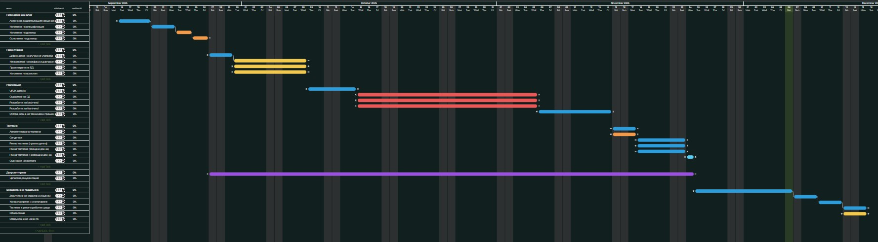
ПЛАН ГРАФИК (Гант графика)

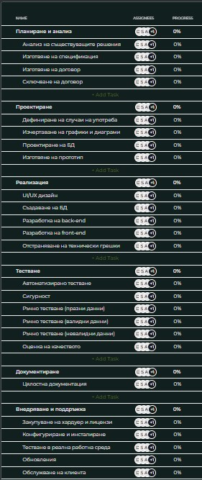
ДОГОВОР
Днес 24.09.2025 г. в гр. Русе се сключи настоящия договор за изработка на софтуерен продукт между:
„КитчънМастърс“, гр. Русе, ул. „Арда“ 17, дан.№ 329081, БУЛСТАТ BG1750747520, регистрирана по фирмено дело №169/2025 г. на Русенски окръжен съд, представлявана от Диан Лъчезаров Лазаров – управител (изпълнителен директор), наричана накратко ИЗПЪЛНИТЕЛ от една страна.
и
„СървКорп“, гр. Варна, ул. „Паисий Хилендарски“ 43, дан.№ 967565, БУЛСТАТ BG1360957824, регистрирана по фирмено дело № 227/2025 г. на Варненски окръжен съд, представлявана от Янислав Кирилов Великов – управител (изпълнителен директор), наричана накратко ВЪЗЛОЖИТЕЛ.
Страните се споразумяха за следното:
І. ОБЩИ УСЛОВИЯ НА ДОГОВОРА
1. ВЪЗЛОЖИТЕЛЯ възлага на ИЗПЪЛНИТЕЛЯ да изработи:
Софтуерна система „Уеб приложение за управление на ресторант“ – за изготвяне, приключване и разпечатване на проекта, в това число:
а) Да отчита всеки етап от разработката;
б) Да разработи софтуерния продукт със собствена техника;
в) Да предостави програмната реализация и съответната документация:
- 1. Задание за разработка;
- 2. План за разработка;
- 3. Use-case, Activity и Sequence диаграми;
г) Да проведе допълнително обучение на ВЪЗЛОЖИТЕЛЯ:
- Първите 8 часа / 1 работен ден (осем часа / един работен ден) след доставянето на програмата са безплатни;
- Допълнително обучение на персонала за работа със софтуера след изтичане на предварителното обявеното безплатно време (при предварително договаряне) – 880 (осемстотин и осемдесет) лв.
д) Да подложи софтуерния продукт на опитна експлоатация.
2. При осъществяване предмета на договора ВЪЗЛОЖИТЕЛЯ се задължава да изплати на ИЗПЪЛНИТЕЛЯ възнаграждение в размер на 320 000 (триста и двадесет хиляди) лв.
ІІ. ПРАВА И ЗАДЪЛЖЕНИЯ НА ИЗПЪЛНИТЕЛЯ:
3. ИЗПЪЛНИТЕЛЯ се задължава да извърши:
- 3.1. Посоченото в т.1, подточка в), подт.1 до 18.12.2025 г.;
- 3.2. Посоченото в т.1, подточка д) в срок от 18.12.2025 г. до 31.01.2026 г.
ІІІ. ПРАВА И ЗЪДЪЛЖЕНИЯ НА ВЪЗЛОЖИТЕЛЯ:
4. ВЪЗЛОЖИТЕЛЯ се задължава да подпише приемо-предавателен протокол за внедряване на софтуерния продукт, и подписване на допълнително споразумение за уточняване на по-нататъшна му поддръжка.
5. ВЪЗЛОЖИТЕЛЯ се задължава да изплати договорената в т.2 сума на ИЗПЪЛНИТЕЛЯ, след инсталиране на софтуерния продукт, в срок до 30 (тридесет) дни след инсталирането, в противен случай ще плати и допълнително обезщетение на ИЗПЪЛНИТЕЛЯ, в размер на 15 000 (петнадесет хиляди) лв.
ІV. ПРЕКРАТЯВАНЕ НА ДОГОВОРА
1. Настоящият договор се прекратява:
а) По взаимно съгласие на двете страни при неуредени въпроси;
б) С изтичане на срока;
в) С изпълнението на поръчката;
г) С оттегляне на поръчката от ВЪЗЛОЖИТЕЛЯ;
д) С отказ на ИЗПЪЛНИТЕЛЯ от поръчката.
V. ДОПЪЛНИТЕЛНИ РАЗПОРЕДБИ
1. В случай на природно бедствие или авария сроковете по настоящия договор се преразглеждат и удължават с взаимното съгласие на двете страни като се вземат предвид нанесените щети.
2. Договорът може да бъде изменен и допълнен по писмено съгласие и на двете страни.
3. Настоящия договор влиза в сила от датата на подписването.
4. Настоящия договор се подписва в два еднообразни екземпляра, по един за всяка от страните.
За всички неуредени с настоящия договор въпроси се прилагат разпоредбите на Гражданското законодателство на Република България и Закона за задълженията и договорите.

ИЗПЪЛНИТЕЛ: ВЪЗЛОЖИТЕЛ:
„КитчънМастърс“ „СървКорп“
Длъжностно лице: Длъжностно лице:
(Диан Лазаров) (Янислав Великов)

